PROYECTO DE LEY NÚMERO ________ DE 2020 CÁMARA

“Por el cual se crea el Fondo para el Desarrollo y la Reactivación Económica de Sucre - FODRES”.
EXPOSICIÓN DE MOTIVOS
- Objeto
- Antecedentes
- Marco Normativo
- Conclusiones

- OBJETO.
El presente Proyecto de Ley tiene como objeto definir acciones y articular esfuerzos institucionales del orden Nacional y Territorial, que permitan promover la reactivación económica, promover la inversión pública y privada, el empleo y el emprendimiento en el Departamento de Sucre.
La creación del Fondo para el Desarrollo y la Reactivación Económica de Sucre - FODRES, permitirá fortalecer la descentralización en nuestro departamento y la inversión de grandes proyectos de impacto, ya que lo que se busca es que éste articule desde el gobierno Nacional, acciones conjuntas que promuevan el desarrollo de Sucre a través de proyectos de impacto regional, recibir, asignar y ejecutar los proyectos con recursos destinados a impactar los sectores económicos, sociales y ambientales, así como promover acciones de coordinación, planeación y articulación conjuntas con las entidades territoriales y del orden nacional para mejorar su dinámica económica, promover y atraer la inversión privada, promover el empleo decente y el emprendimiento en todo el Departamento y todo esto lo podrá desarrollar con la responsabilidad institucional del FODRES, en cabeza de su Director y su equipo técnico que lo acompaña.

- ANTECEDENTES
El Departamento de Sucre cuenta con una superficie total de 10.670 km2 que representa el 0.9% del territorio nacional y el 8.1% de la superficie de la Región Caribe y una población aproximada de 949.252 habitantes, distribuida en 591.085 habitantes en la cabecera municipal, lo que representa el 62% y 358.167 habitantes ubicados en los centros poblados y rural dispersa, lo que representa el 38%.

Población Departamento de Sucre - 2020

Fuente DANE.

  - Indicadores de pobreza y pobreza extrema en el Departamento de Sucre y la Región Caribe.
El Departamento de Sucre ha mostrado históricamente altos niveles de pobreza y pobreza extrema, que ha sido medido siempre por el ingreso económico o monetario de cada hogar, sin embargo, los mismos resultados nos muestra cuando se empiezan a medir a través de análisis de pobreza multidimensional, que mide factores adicionales a los de ingreso.
Si bien la pobreza se ha reducido en algunos departamentos de la región caribe, no parece ser suficiente, puesto que para el año 2015 todos registraron índices por encima del nacional, con excepción del Departamento del Atlántico que en ese mismo año presentó una pobreza multidimensional de 22,6% frente al 23,4% del país.
Los indicadores de pobreza del departamento de sucre, siempre han mostrado niveles superiores a los de la media nacional, registrando 44,7% para el año 2015, 46,7% para al año 2016 y 41,6% para el 2017, mientras que el mismo indicador de pobreza nacional registró 28,0% y 26,9% respectivamente, una brecha grande por alcanzar.
Incidencia de la pobreza
Total Nacional y Sucre
2002-2017
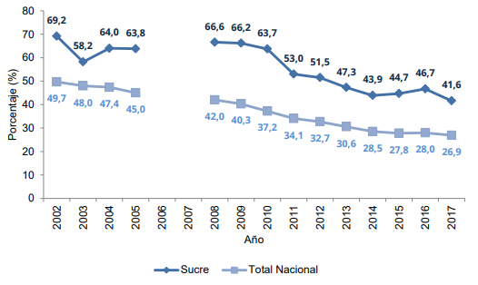
Fuente: DANE, cálculos con base en la Encuesta Nacional de Calidad de Vida (ECV) 2017.

    - Pobreza Multidimensional
Según el DANE realiza la Encuesta de Calidad de Vida ECV para analizar el Índice de Pobreza Multidimensional - IPM, analizando las cinco dimensiones y que involucran quince (15) indicadores, pues según el DANE, una persona se considera en situación de pobreza multidimensional cuando pertenece a un hogar que está privado en una tercera parte (suma ponderada) de los aportes de los 15 indicadores, que se asocian con la situación de pobreza multidimensional.
Presentamos los principales indicadores de los departamentos de la región Caribe, donde podremos ver la situación del Departamento de Sucre.

Pobreza multidimensional (%)
Departamentos de la Región Caribe
Año 2018
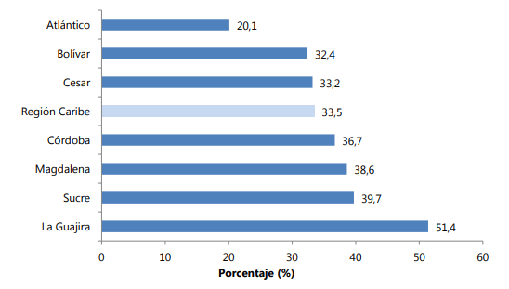
FUENTE. DANE ECV 2018

    - Incidencia de la Pobreza Multidimensional
En 2018, en la región Caribe el porcentaje de personas en situación de pobreza multidimensional para el agregado regional, cabeceras, centros poblados y rural disperso fue 33,5%, 25,5% y 56,6% respectivamente.
Los Departamentos que presentaron mayores porcentajes de personas en situación de pobreza multidimensional para el agregado departamental son: En primer luigar el Departamento de La Guajira con 51,4% y en segundo lugar el Departamento de Sucre con 39,7%, le siguen Magdalena con 38,6% y Córdoba con 36,7% y los departamentos que presentaron menor incidencia de la pobreza multidimensional fueron Atlántico con 20,1%, seguido de Bolívar con 32,4% y Cesar con 33,2%.
Incidencia de la pobreza por IPM (%)
Total Región Caribe, Departamental
cabecera y centros poblados-rural disperso
Año 2018

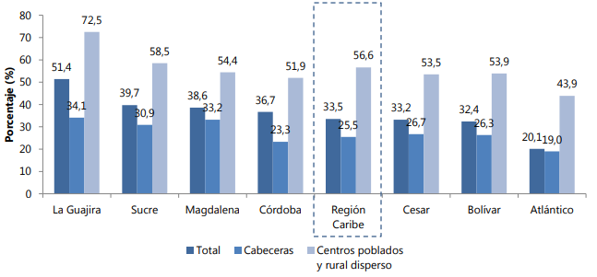
Fuente: DANE, cálculos con base en la Encuesta Nacional de Calidad de Vida (ECV) 2018.
Las Necesidades Básicas Insatisfechas de los Departamentos estuvieron registradas para el año 2015 así: Presentando La Guajira el indicador más alto 65,2%, seguido por el Departamento de Sucre 54,9%.
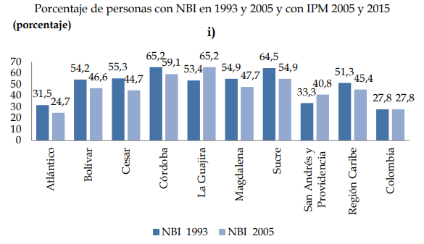
Fuente: DANE, cálculos con base en la Encuesta Nacional de Calidad de Vida (ECV) 2018.
El DANE nos muestra en el gráfico, que los orígenes de la pobreza en la región caribe en 2015, estaban caracterizados por el alto porcentaje de empleo informal (84,5%) y bajo logro educativo de los hogares (56,4%) con condiciones de rezago escolar de la niñez y juventud (41,5%); así mismo, inadecuados servicios de saneamiento básico (29,2%) y condiciones de hacinamiento en la vivienda (28,5%). Comparadas con las del país el mayor rezago se presentó en los inadecuados servicios de saneamiento básico (19,1pp), analfabetismo (13,8pp) y pisos inadecuados (13,5pp).
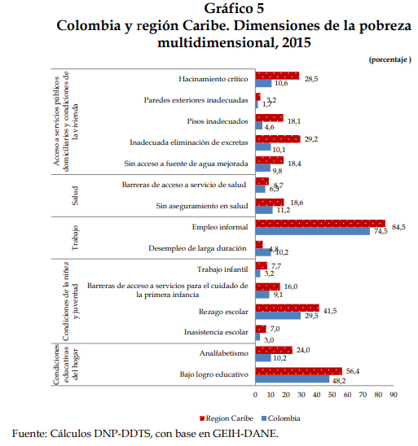
Sin embargo, los orígenes de la pobreza en la región caribe para el año 2018, siguen iguales ya que siguen caracterizados por el alto porcentaje de empleo informal (85,9%) y bajo logro educativo de los hogares (50,3%) con condiciones de rezago escolar de la niñez y juventud (34,9%); así mismo, inadecuados servicios de saneamiento básico (27,2%) y condiciones de hacinamiento en la vivienda (17,2%).

Privaciones por Hogar según variable
Región Caribe
2018

Fuente: DANE, cálculos con base en la Encuesta Nacional de Calidad de Vida (ECV) 2018.

  - Indicadores de competitividad del Departamento de Sucre
Los indicadores de competitividad del Departamento de Sucre han estado marcados históricamente por el atraso y sus bajos niveles de competitividad frente a los otros departamentos de la región, como los son bajos indicadores de inversión de obras de infraestructura en grandes vías de conectividad, bajos indicadores de conectividad en TIC’s, baja producción y productividad y bajos aportes al PIB Nacional, lo que ha conllevado a que nuestra dinámica económica termine mostrando que al Departamento de Sucre le ha faltado atención por parte del Gobierno Nacional para promover su desarrollo, la inversión en grandes obras de infraestructura, promover la inversión privada e incentive el turismo, el empleo formal, el emprendimiento y trace una política clara para disminuir los altos índices de informalidad que vive nuestra población sucreña.
Gracias al estudio realizado por el Consejo Privado de Competitividad con el Departamento Nacional de Planeación – DNP y la Universidad del Rosario, nos muestra los indicadores del Índice Departamental de Competitividad IDC, donde podremos analizar el comparativo de los departamentos de la región Caribe, en especial el Departamento de Sucre y sus grandes falencias que no nos han permitido hacer de nuestra región un territorio más atractivo y gran destino para los turistas colombianos y extranjeros, a pesar de tener unas de las mejores playas del Caribe Colombiano y un escenario ideal para la inversión en el sector turístico o en otros sectores de nuestra economía, en cualquiera de los municipios del departamento de Sucre, para hacernos más productivos y más competitivos en nuestra región, favoreciendo el empleo formal, el emprendimiento y la innovación.
El Índice IDC - Departamental de Competitividad, nos ofrece información confiable y pertinente para que los departamentos puedan tomar decisiones de política pública basadas en evidencias de información confiable.
El Departamento de Sucre lamentablemente ocupa el penúltimo lugar en competitividad en la Región Caribe con (4,34), después del Departamento de La Guajira que registra en su calificación (3,87). Así mismo el Departamento de Sucre ocupa el puesto 23 a nivel nacional frente a los demás departamentos, donde Atlántico, Bolívar, Magdalena y Cesar lo superan en estos indicadores.

Índice Departamental de Competitividad
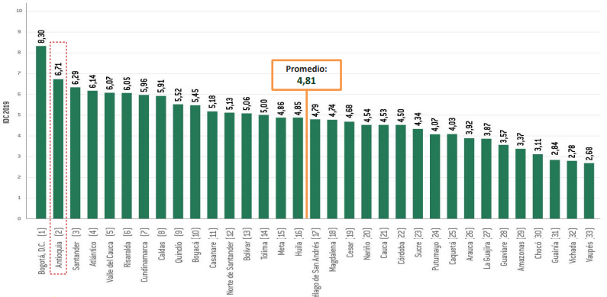
FUENTE. CPC Índice Departamental de Competitividad (IDC), 2019
Trabajar por mejorar los indicadores de competitividad es una apuesta a que debemos apostarle de manera articulada todas las entidades en el Departamento de Sucre y de la mano del Gobierno Nacional, pues está demostrado de las regiones más competitivas tienen mayores ingresos, mejoran su dinámica económica, logran obtener mayores oportunidades de empleo formal, mayor igualdad de oportunidades para todos y sus habitantes se van a mostrar más satisfechos con la calidad su vida.
Nos muestra el estudio realizado por el Consejo Privado de Competitividad, que entre 2018 y 2019 diez departamentos mejoraron su posición, mientras que, siete departamentos retrocedieron en su posición general. En los primeros lugares no se presentan cambios.
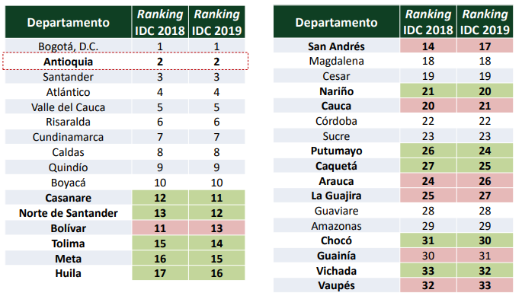
FUENTE. CPC Índice Departamental de Competitividad (IDC), 2019
Si el Departamento de Sucre quiere superar todas estas barreras para seguir avanzando, se requiere enfrentar varios de problemas que afectan el determinante estructural del crecimiento, uno de ellos los bajos niveles de productividad, pues es el factor más importante del ingreso en la dinámica económica de una región y del crecimiento de largo plazo, fundamentales para aumentar y mejorar la calidad de vida de la población.
El Consejo Privado de Competitividad manifiesta que es intolerable que persistan enormes brechas regionales y que el cierre de brechas en los territorios es uno de los grandes retos estructurales para el país.
Reconociendo esta situación, el Sistema Nacional de Competitividad e Innovación se propuso como meta a 2030 el cierre de brechas regionales.
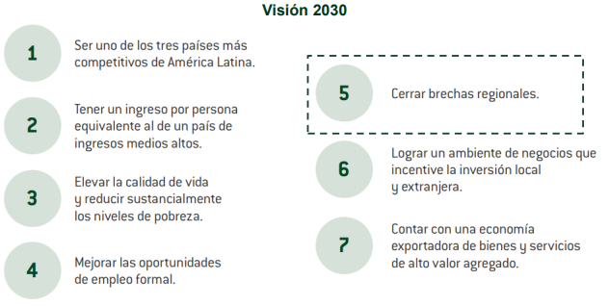
FUENTE. CPC Índice Departamental de Competitividad (IDC), 2019
Creemos que la administración pública tiene un gran reto de articular acciones entre las entidades públicas de los distintos órdenes nacional, regional y local, en la búsqueda de estrategias que permitan mejorar no solo los canales efectivos de diálogo y concertación con las autoridades locales y regionales, sino que los mecanismos de gasto público se hagan más efectivos, para que tengan mayor incidencia e impactos positivos en la inversión pública de los territorios, apostándole a mejorar sus propias dinámicas territoriales, focalizando el gasto en los sectores que requieren el apoyo del estado para su desarrollo y hacer más productivas las regiones y más competitivas para favorecer el empleo formal y el emprendimiento.

    - Indicador de Adopción TIC en el IDC
Este indicador nos muestra el alcance de penetración de las TIC’s en el Departamento, referente a conectividad en telefonía móvil, cobertura de internet banda ancha fijo, ancho de banda de internet, hogares con computadores, hogares que cuentan con dispositivo móvil celular, promoción de emprendimientos digitales.
El indicador de Adopción TIC en el IDC, nos muestra al Departamento de Sucre con un enorme rezago, ocupando el puesto No. 22 a nivel nacional y un puntaje de 3,32.

Indicador de Adopción TIC en el IDC

FUENTE. CPC Índice Departamental de Competitividad (IDC), 2019

    - Indicador de Sostenibilidad Ambiental en el IDC
Este indicador nos muestra los avances y características de la región en activos naturales, calidad del agua, gestión ambiental y del riesgo de desastres, áreas protegidas, proporción de superficie cubierta por bosque.
Es uno de los sectores que más necesita de la atención y apoyo por parte de todas las Entidades Territoriales, en especial del Gobierno Nacional, para aprovechar los esfuerzos y mitigar los impactos que puedan ocasionar el cambio climático, aprovechar sus fuentes hídricas, mejorar la cobertura y la calidad del agua, aprovechar el agua del mar y resolver un problema histórico de agua que ha padecido la región sucreña. Trabajar en planes de áreas protegidas y búsqueda de nuevos espacios para siembra de bosques y mejorar los activos naturales del Departamento de Sucre.
El indicador de Sostenibilidad Ambiental en el IDC, nos muestra al Departamento de Sucre, ocupando el puesto No. 28 a nivel nacional y un puntaje de 4,09.

Indicador de Sostenibilidad Ambiental en el IDC

FUENTE. CPC Índice Departamental de Competitividad (IDC), 2019

    - Indicador de Pilar de Educación Superior y Formación para el Trabajo en el IDC
Este indicador nos muestra los avances y características de la región en cobertura bruta en formación universitaria, graduados en posgrado y cobertura bruta en formación técnica y tecnológica, dominio de un segundo idioma de los estudiantes universitarios, pruebas saber pro, acreditación de alta calidad de instituciones de educación superior y cobertura de instituciones de educación superior (IES) con acreditación de alta calidad.
Hay que focalizar recursos en torno a mejorar este indicador, pues permitirá que los resultados, el acceso, la cobertura y la calidad educativa de nuestros adolescentes y jóvenes, garantice mayores oportunidades en sus proyectos de vida, posean más competencias para el acceso al mercado laboral y mejoren su calidad de vida en el corto y mediano plazo.
En este indicador de Pilar de Educación Superior y Formación para el Trabajo en el IDC, el Departamento de Sucre ocupó el puesto No. 22 a nivel nacional y un puntaje de 2,44.

Indicador de Pilar de Educación Superior y Formación para el Trabajo en el IDC

FUENTE. CPC Índice Departamental de Competitividad (IDC), 2019

    - Indicador de Pilar de Mercado Laboral en el IDC
Este indicador nos muestra los avances y características de la región en la brecha en formalidad laboral entre hombres y mujeres y empleo vulnerable, utilización del talento, disparidad salarial entre hombres y mujeres, tasa de desempleo, brecha en tasa de desempleo entre hombres y mujeres y el acceso al empleo formal.
En este indicador de Pilar de Mercado Laboral en el IDC, el Departamento de Sucre ocupó el puesto No. 30 a nivel nacional y un puntaje de 4,23. Para la vigencia 2018 el Departamento ocupó el último lugar, puesto 32, lo que muestra el enorme esfuerzo que debemos poner en el mejoramiento de este indicador, para impactar positivamente el empleo formal en nuestra región.

Indicador de Pilar de Mercado Laboral en el IDC

FUENTE. CPC Índice Departamental de Competitividad (IDC), 2019

    - Indicador de Pilar de Sistema Financiero en el IDC
Este indicador nos muestra los avances y características de la región en índice de profundización de la cartera comercial y cobertura de seguros, índice de bancarización y cobertura de establecimientos financieros.
En este indicador de Pilar de Sistema Financiero en el IDC en el IDC, el Departamento de Sucre ocupó el puesto No. 26 a nivel nacional y un puntaje de 1,75.

Indicador de Pilar de Sistema Financiero en el IDC

FUENTE. CPC Índice Departamental de Competitividad (IDC), 2019

    - Indicador de pilar de sofisticación y diversificación en el IDC
Este indicador nos muestra los avances y características de la región en complejidad del aparato productivo y diversificación de la canasta exportadora y diversificación de mercados con destinos de exportación,
En este indicador de Pilar de sofisticación y diversificación en el IDC en el IDC, el Departamento de Sucre ocupó el puesto No. 23 a nivel nacional y un puntaje de 3,68.
Indicador de pilar de sofisticación y diversificación en el IDC

FUENTE. CPC Índice Departamental de Competitividad (IDC), 2019

    - Indicador de pilar innovación y dinámica empresarial en el IDC
Este indicador nos muestra los avances y características de la región en indicadores de investigación de alta calidad, investigadores per cápita, revistas indexadas en publindex, tasa de natalidad empresarial neta y densidad empresarial, registros de propiedad industrial concedidos e indicadores de participación de medianas y grandes empresas e investigadores per cápita.
En este indicador de Pilar de sofisticación y diversificación en el IDC en el IDC, el Departamento de Sucre ocupó el puesto No. 24 a nivel nacional y un puntaje de 1,40.
Indicador de pilar innovación y dinámica empresarial en el IDC

FUENTE. CPC Índice Departamental de Competitividad (IDC), 2019

  - Índice Departamental de Innovación – IDIC
El Departamento Nacional de Planeación en su libro Índice Departamental de Innovación para Colombia, define este indicador como el análisis de diferentes componentes y factores que intervienen en el proceso de la innovación para identificar las particularidades de los retos que cada departamento enfrenta para avanzar hacia un desarrollo económico y social basado en la productividad, la competitividad y el crecimiento con equidad social, como el que propone la Misión de Sabios 2019.
El Departamento Nacional de Planeación - DNP y el Observatorio Colombiano de Ciencia y Tecnología - OCyT definen con mayor precisión las medidas que se extraen del ejercicio de análisis del IDIC:
- El Índice Departamental de Innovación (IDIC): Construido como el promedio simple de los subíndices de insumos y de resultados. Esta medida varía entre 0 y 100; este último es el mejor resultado posible.
- El subíndice de insumos: Identifica los aspectos del entorno y las condiciones habilitantes que fomentan la innovación en los departamentos. El subíndice de insumos se compone de cinco pilares: instituciones; capital humano e investigación; infraestructura; sofisticación del mercado, y sofisticación de negocios. Se calcula como el promedio simple de los pilares que lo componen.
- El subíndice de resultados: Mide los resultados de las actividades innovadoras o las externalidades positivas producto de la innovación, así como los posibles efectos, directos e indirectos, de la innovación. Este subíndice se compone de dos pilares: producción de conocimiento y tecnología, y producción creativa. Se obtiene al calcular el promedio simple de los pilares que lo integran.
- La razón de eficiencia: Mide las capacidades de cada uno de los departamentos para traducir los insumos con los que cuenta en resultados efectivos. Se calcula al dividir el subíndice de resultados por el subíndice de insumos. Valores cercanos o mayores a uno indican un ecosistema saludable y unas condiciones apropiadas para el logro de los resultados de innovación esperados. Un departamento con un puntaje cercano a cero enfrenta cuellos de botella para traducir capacidades e insumos en resultados efectivos de conocimiento o en innovaciones.
Ranking del Índice Departamental de Innovación para Colombia, 2018
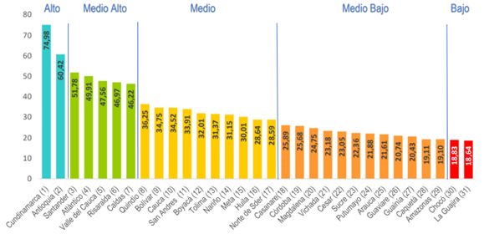
FUENTE. Índice Departamental de Innovación para Colombia DNP – OcyT 2019
En este cuadro se resume el análisis y la desagregación de cada uno de los componentes de este indicador. Observamos la ubicación del Departamento de Sucre ocupando el puesto 21 en cada subíndice y en el consolidado ocupando el puesto 22, con una calificación de 23,36.
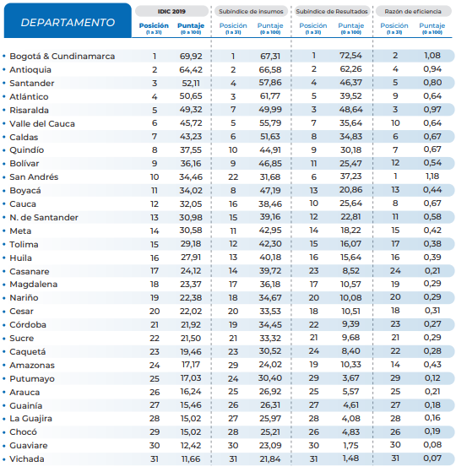
FUENTE. Índice Departamental de Innovación para Colombia DNP – OcyT 2019
En el Pilar y Subpilares de Infraestructura, vemos a nuestro Departamento de Sucre con la necesidad de inversión en los componentes de análisis, pues ocupa el puesto 21 en los resultados obtenidos por el DNP y el OCyT.

Pilar y subpilares de infraestructura, 2018
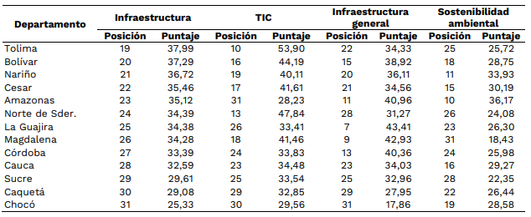
FUENTE. Índice Departamental de Innovación para Colombia DNP – OcyT 2019

Igualmente, si continuamos con la valoración de cada uno de los componentes del Indicador del Índice Departamental de Innovación – IDIC, como los son el pilar de sofisticación de mercados, el Departamento de Sucre ocupa el puesto 21, en el pilar de sofisticación de negocios, ocupa el puesto 24, en pilar de conocimiento y tecnología, el puesto 23 y en pilar de producción creativa, ocupamos el puesto 27 a nivel nacional.
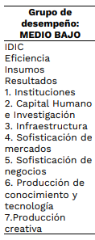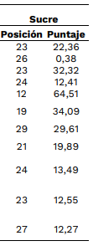
FUENTE. Índice Departamental de Innovación para Colombia DNP – OcyT 2019
Como podemos observar, la evaluación en productividad, competitividad e innovación es muy crítica para nuestro Departamento de Sucre, lo que deja al descubierto, la enorme necesidad de trazar agendas sectoriales, articuladas con las entidades territoriales y orientadas por las Entidades técnicas y de política del Gobierno Nacional que permitan definir acciones concretas en la búsqueda de objetivos comunes que lleven a que nuestro Departamento de Sucre se ponga a la vanguardia de otros departamentos y fortalezcamos el sector productivo, mejorando nuestra dinámica económica y orientando las inversiones en los sectores que más lo necesitan para avanzar en desarrollo y generar empleo en nuestra región.

  - Composición sectorial del PIB en el Departamento de Sucre
El Departamento de Sucre ha basado su economía principalmente en la ganadería y servicios, a pesar de la riqueza en sus tierras, que podría convertir al departamento en una despensa alimentaria para el País, ha faltado planes de producción y productividad agrícola que promueva el desarrollo en este sector, acompañado de distritos y sistemas de riego, proyectos que garanticen el suministro y la sostenibilidad del agua para la producción del campo, especialmente en las zonas de escasas fuentes hídricas, que se puedan aprovechar las características geográficas y climáticas variadas, con algunas zonas ricas en agua, pero no subutilizadas, para poder aprovechar el enorme potencial de producción agroindustrial, artesanal y microempresarial, de productores que necesitan del apoyo estatal para obtener inyección de recursos para mejorar sus condiciones y evitar la alta intermediación en la cadena de comercialización.
Para mejorar la dinámica económica de nuestro departamento, se requiere de importantes recursos de la nación, destinados a mega proyectos de infraestructura vial, especialmente vías terciarias, portuaria y aeroportuaria, recursos para la búsqueda de nuevas fuentes hídricas para la región sucreña, proyectos que le apuesten a infraestructura turística, mejoramiento en la prestación de los servicios públicos, mejorar su infraestructura en comunicaciones, especialmente en TIC’s, de tal manera que fortalezca los sectores económicos del departamento y lo haga más productivo, más competitivo e innovador.
Podemos observar que la participación del Departamento de Sucre en el PIB Nacional, siempre ha sido el que menos le aporta, en promedio 0.8%, en los últimos años (2013 – 2018),

Participación al PIB NAcional
Por Departamento (%)

Fuente. DANE
Si logramos mejorar la producción, especialmente en agricultura, de la mano de proyectos de transformación y le apostamos a la innovación y al emprendimiento innovador, trazando un plan de desarrollo industrial y de competitividad para la región, vamos a ver moverse positivamente esos indicadores favoreciendo el empleo y por ende la dinámica económica de sucre.
Es fundamental reorientar o replantear la composición sectorial del PIB, en el Departamento de Sucre, para favorecer nuevos mercados y promover inversión del sector privado que le apueste a la innovación tecnológica, la agroindustria y la transformación de productos agrícolas para ganar nuevos mercados nacionales y exportador, que logre mejorar la producción interna, pero en nuevos sectores o fortalecer otros como la industria manufacturera, actividades científicas y técnicas o las actividades de entretenimiento entre otras.

Composición sectorial del PIB Departamental de Sucre
2018
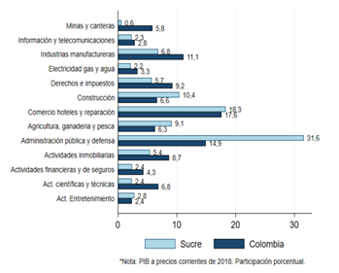
FUENTE. Información Perfiles Económicos Departamentales MinComercio 2020

De acuerdo a los resultados de la Encuesta Integrada de Hogares – DANE publicada el 29 de mayo de 2020, las actividades de comercio y reparación de vehículos representaron el 23,1 % del total de ocupados de Sincelejo, seguido de la administración pública y defensa que representan el 16% y el sector de transporte y almacenamiento 13,4%.
Participación ocupada según ramas de actividad económica
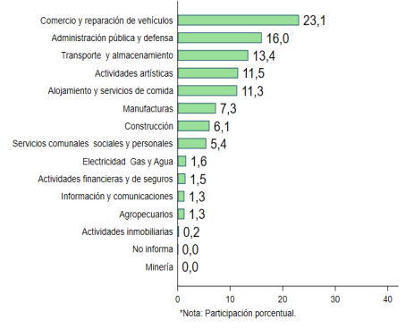
FUENTE. Fuente: Gran Encuesta Integrada de Hogares - DANE 2020.

    - Principales cultivos permanentes y transitorios del Departamento
La yuca es el principal cultivo permanente del departamento de Sucre (55,5%, seguido del ñame (21%) y a su vez, el arroz es el cultivo transitorio más representativo 59,8%, seguido del maíz (21,7%), lo que muestra que debemos aprovechar las propiedades de la tierra para realizar modelamientos y diversificar nuestra producción agrícola en más productos que impacten nuestra producción y la seguridad alimentaria del departamento, de la región y del país.

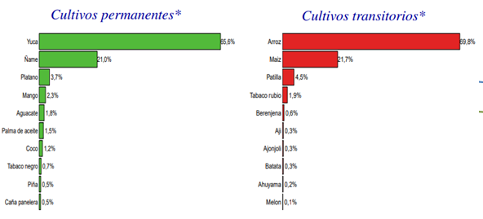
Fuente: Base Agrícola EVA - Ministerio de Agricultura y Desarrollo Rural - 2018

  - Desempleo
Se puede decir que los principales problemas del mercado laboral del departamento de Sucre están relacionados directamente con los desequilibrios entre la demanda y oferta laboral, la desarticulación entre formación de la mano de obra y la vocación productiva del departamento.
Para el año 2019, Sucre registró una tasa global de participación de 60,7%, presentando una disminución de 1,6 p.p. frente al año anterior (62,3%). La tasa de ocupación se situó en 53,9%, 2,7 p.p. por debajo de la cifra reportada para 2018 (56,6%). Finalmente, la tasa de desempleo fue de 11,2%, con un aumento de 2,0 p.p. frente al periodo anterior (9,1%).

Tasa global de participación, ocupación y desempleo
Sucre
2010 – 2019
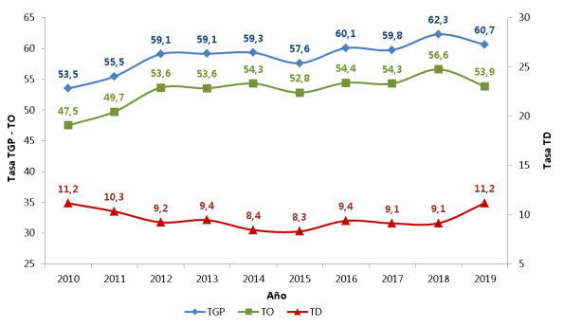
FUENTE. Fuente: Gran Encuesta Integrada de Hogares - DANE 2020.

  - La Informalidad laboral
La informalidad en el Departamento de Sucre es un tema preocupante, pues de cada 10 trabajadores, 8 lo hacen de manera informal y viven del rebusque. La gráfica presenta el índice de informalidad desde el año 2008 al año 2019.

Índice de Informalidad del Departamento de Sucre
2008 - 2019

Fuente DANE.

- MARCO NORMATIVO
Principios Constitucionales que rigen el funcionamiento de las Entidades Territoriales, en el proceso de descentralización
Constitución Política de Colombia
Artículo 209. “La función administrativa está al servicio de los intereses generales y se desarrolla con fundamento en los principios de igualdad, moralidad, eficacia, economía, celeridad, imparcialidad y publicidad, mediante la descentralización, la delegación y la desconcentración de funciones”. (Art. 209 de la Constitución Política de Colombia).

LEY 1437 DE 2011 (Por la cual se expide el Código de Procedimiento Administrativo y de lo Contencioso Administrativo.)
(…)
ARTÍCULO 3o. PRINCIPIOS. Todas las autoridades deberán interpretar y aplicar las disposiciones que regulan las actuaciones y procedimientos administrativos a la luz de los principios consagrados en la Constitución Política, (…).
(…)
2. En virtud del principio de igualdad, las autoridades darán el mismo trato y protección a las personas e instituciones que intervengan en las actuaciones bajo su conocimiento. No obstante, serán objeto de trato y protección especial las personas que por su condición económica, física o mental se encuentran en circunstancias de debilidad manifiesta.
3. En virtud del principio de imparcialidad, las autoridades deberán actuar teniendo en cuenta que la finalidad de los procedimientos consiste en asegurar y garantizar los derechos de todas las personas sin discriminación alguna y sin tener en consideración factores de afecto o de interés y, en general, cualquier clase de motivación subjetiva.
(…)
5. En virtud del principio de moralidad, todas las personas y los servidores públicos están obligados a actuar con rectitud, lealtad y honestidad en las actuaciones administrativas.
6. En virtud del principio de participación, las autoridades promoverán y atenderán las iniciativas de los ciudadanos, organizaciones y comunidades encaminadas a intervenir en los procesos de deliberación, formulación, ejecución, control y evaluación de la gestión pública.

(…)
9. En virtud del principio de publicidad, las autoridades darán a conocer al público y a los interesados, en forma sistemática y permanente, sin que medie petición alguna, sus actos, contratos y resoluciones, mediante las comunicaciones, notificaciones y publicaciones que ordene la ley, incluyendo el empleo de tecnologías que permitan difundir de manera masiva tal información de conformidad con lo dispuesto en este Código. Cuando el interesado deba asumir el costo de la publicación, esta no podrá exceder en ningún caso el valor de la misma.
10. En virtud del principio de coordinación, las autoridades concertarán sus actividades con las de otras instancias estatales en el cumplimiento de sus cometidos y en el reconocimiento de sus derechos a los particulares.
11. En virtud del principio de eficacia, las autoridades buscarán que los procedimientos logren su finalidad y, para el efecto, removerán de oficio los obstáculos puramente formales, evitarán decisiones inhibitorias, dilaciones o retardos y sanearán, de acuerdo con este Código las irregularidades procedimentales que se presenten, en procura de la efectividad del derecho material objeto de la actuación administrativa.
12. En virtud del principio de economía, las autoridades deberán proceder con austeridad y eficiencia, optimizar el uso del tiempo y de los demás recursos, procurando el más alto nivel de calidad en sus actuaciones y la protección de los derechos de las personas.
13. En virtud del principio de celeridad, las autoridades impulsarán oficiosamente los procedimientos, e incentivarán el uso de las tecnologías de la información y las comunicaciones, a efectos de que los procedimientos se adelanten con diligencia, dentro de los términos legales y sin dilaciones injustificadas

PRINCIPIOS RECTORES EN EL EJERCICIO DE LAS COMPETENCIAS
Constitución Política de Colombia
Artículo 288. Las competencias atribuidas a los distintos niveles territoriales serán ejercidas conforme a los principios de coordinación, concurrencia y subsidiariedad en los términos que establezca la Ley”
En virtud del principio de coordinación, las autoridades concertarán sus actividades con las de otras instancias estatales en el cumplimiento de sus cometidos y en el reconocimiento de sus derechos a los particulares.
El principio de concurrencia hace un llamado a las entidades territoriales locales y regionales, a respetar los límites de cada autoridad territorial.
El principio de subsidiariedad determina que, en el evento en que las autoridades territoriales no cuenten con la capacidad presupuestal e institucional requerida para atender las necesidades propias del territorio, dichas obligaciones deben ser atendidas y asumidas por las entidades de los niveles superiores.

PRINCIPIOS DEL PROCESO DE ORDENAMIENTO TERRITORIAL
Ley 1454 de 2011 “Por la cual se dictan normas orgánicas sobre ordenamiento territorial y se modifican otras disposiciones”
Artículo 3°. Son principios del proceso de ordenamiento territorial, entre otros, los siguientes:
1. Soberanía y unidad nacional. El ordenamiento territorial propiciará la integridad territorial, su seguridad y defensa y fortalecerá el Estado social de derecho, organizado en forma de república unitaria, descentralizada, con autonomía de sus entidades territoriales.
2. Autonomía. Las entidades territoriales gozan de autonomía para la gestión de sus intereses dentro de los límites de la Constitución y la Ley.
3. Descentralización. La distribución de competencias entre la nación, entidades territoriales y demás esquemas asociativos se realizará trasladando el correspondiente poder de decisión de los órganos centrales del Estado hacia el nivel territorial pertinente, en lo que corresponda, de tal manera que se promueva una mayor capacidad de planeación, gestión y de administración de sus propios intereses, garantizando por parte de la nación los recursos necesarios para su cumplimiento.
4. Integración. Los departamentos y los municipios ubicados en zonas fronterizas pueden adelantar programas de cooperación dirigidos al fomento del desarrollo comunitario, la prestación de los servicios públicos, la preservación del ambiente y el desarrollo productivo y social, con entidades territoriales limítrofes de un Estado.
5. Regionalización. (modificado por el artículo 2 de la Ley 1962 de 2019). El Estado colombiano desarrollará sus funciones utilizando la figura de las Regiones para planificar, organizar, y ejecutar sus actividades en el proceso de construcción colectiva del país, promoviendo la igualdad y el cierre de brechas entre los territorios. El ordenamiento territorial promoverá el establecimiento de Regiones de Planeación y Gestión, Regiones Administrativas y de Planificación (RAP) y de Regiones como Entidades Territoriales (RET) como marcos de relaciones geográficas, económicas, culturales, y funcionales, a partir de ecosistemas bióticos y biofísicos, de identidades culturales locales, de equipamientos e infraestructuras económicas y productivas y de relaciones entre las formas de vida rural y urbana, en el que se desarrolla la sociedad colombiana. En tal sentido la creación y el desarrollo de Regiones Administrativas y de Planificación (RAP) y Regiones como Entidad Territorial (RET), se enmarcan en una visión del desarrollo hacia la descentralización y la autonomía territorial, con el fin de fortalecer; el desarrollo nacional.
(…)
15. Equidad social y equilibrio territorial. La Ley de ordenamiento territorial reconoce los desequilibrios en el desarrollo económico, social y ambiental que existen entre diferentes regiones geográficas de nuestro país y buscará crear instrumentos para superar dichos desequilibrios.
Por ello, la nación y las entidades territoriales propiciarán el acceso equitativo de todos los habitantes del territorio colombiano a las oportunidades y beneficios del desarrollo, buscando reducir los desequilibrios enunciados.

OTRAS COMPETENCIAS QUE PUEDE ASIGNALE LA LEY A LAS REGIONES
Constitución Política de Colombia
Artículo 302. La ley podrá establecer para uno o varios Departamentos diversas capacidades y competencias de gestión administrativa y fiscal distintas a las señaladas para ellos en la Constitución, en atención a la necesidad de mejorar la administración o la prestación de los servicios públicos de acuerdo con su población, recursos económicos y naturales y circunstancias sociales, culturales y ecológicas.
En desarrollo de lo anterior, la ley podrá delegar, a uno o varios Departamentos, atribuciones propias de los organismos o entidades públicas nacionales.

- CONCLUSIONES
No sólo la articulación y coordinación de funciones y competencias, sino la innovación en la construcción de nuevas formas de gerencia pública, es lo que ha venido orientando el desarrollo de las entidades territoriales en algunas regiones de Colombia. La falta de simetría y sincronía en los diálogos entre las regiones y la nación, entre las autoridades territoriales y nacionales, en especial entre las entidades que tienen la obligación de articular elementos de política pública para incidir en los territorios, ha constituido un factor de desigualdad, pero especialmente de inequidad territorial que ha generado exclusión y atraso regional, que ha llevado a muchas regiones a conflictos ambientales, políticos, sociales y culturales y que llevan años esperando ser resueltos y en muchos casos ni siquiera son conocidos por la opinión pública. Lo que no podremos cambiar es que, en esta reinvención del estado, de la administración pública y de la gerencia territorial, lo que sucede en las regiones y en cada territorio de cualquier parte del país, inevitablemente afectará o impactará positiva o negativamente en lo nacional y en sus resultados sectoriales.
Se requiere que la autonomía local y regional, esté acompañada de fortalecimiento permanente en la capacidad institucional de las entidades territoriales, fortaleciendo la participación de las mismas comunidades, de la mano de las acciones comunales, ediles y líderes que se pueden convertir en gestores de desarrollo, en la construcción de una visión compartida de territorio, donde todos se sientan incluidos e identificados, donde sientan que es posible construir un futuro prometedor con dignidad y donde el Gobierno Nacional apoye, respalde y respete las decisiones en las regiones y sus entidades territoriales. Ésta puede ser una nueva ruta que permita construir nuevos modelos de gestión pública de la mano de los principios de integración y regionalización, haciendo más efectiva y real la descentralización, pero sobre todo logrando impactar positivamente el desarrollo de nuestros territorios.
Este modelo que les estoy poniendo a consideración de ustedes, permitirá no solo fortalecer la descentralización, sino que será un espaldarazo al desarrollo de nuestra región.
Atentamente,

SALIM VILLAMIL QUESSEP
Representante a la Cámara
Partido Cambio Radical

BANCADA SENADO -CR-
TEMISTOCLE SORTEGA NARVAEZ  Senador de la República | DIDIER LOBO CHINCHILLA  Senador de la República
LUIS EDUARDO DIAZGRANADOS  Senador de la República |   FABIAN CASTILLO SUAREZ  Senador de la República
JOSÉ LUIS PÉREZ OYUELA  Senador de la República | ANTONIO LUIS ZABARAIN GUEVARA  Senador de la República

BANCADA CÁMARA DE REPRESENTANTES -CR-

KARINA ROJANO  Representante a la Cámara | JOSÉ AMAR SEPÚLVEDA  Representante a la Cámara
CESAR LORDUY MALDONADO  Representante a la Cámara | MODESTO AGUILERA VIDES  Representante a la Cámara
ANGELA SÁNCHEZ LEAL  Representante a la Cámara | OSWALDO ARCOS BENAVIDES  Representante a la Cámara
DAVID ERNESTO PULIDO NOVOA  Representante a la Cámara | ATILANO ALONSO GIRALDO  Representante a la Cámara
ELOY QUINTERO ROMERO  Representante a la Cámara | GUSTAVO PUENTES DIAZ  Representante a la Cámara
GLORIA BETTY ZORRO AFRICANO  Representante a la Cámara | MAURICIO PARODI DIAZ  Representante a la Cámara
CARLOS MARIO FARELO DAZA  Representante a la Cámara | JOSÉ DANIEL LÓPEZ  Representante a la Cámara
JAIME RODRÍGUEZ CONTRERAS  Representante a la Cámara | CARLOS CUENCA CHAUX  Representante a la Cámara
OSCAR CAMILO ARANGO  Representante a la Cámara | JORGE MÉNDEZ HERNÁNDEZ  Representante a la Cámara
JAIRO HUMBERTO CRISTO CORREA  Representante a la Cámara | KAREN VIOLETTE CURE CORCIONE  Representante a la Cámara
JORGE BENEDETTI  Representante a la Cámara | NESTOR LEONARDO RICO  Representante a la Cámara
AQUILEO MEDINA ARTEAGA  Representante a la Cámara | JULIO CESAR TRIANA  Representante a la Cámara
GILBERTO BAYARDO BETANCOURT
Representante a la Càmara

PROYECTO DE LEY NÚMERO ________ DE 2020 CÁMARA

“Por el cual se crea el Fondo para el Desarrollo y la Reactivación Económica de Sucre - FODRES”.

EL CONGRESO DE LA REPÚBLICA DE COLOMBIA.

DECRETA:

ARTÍCULO PRIMERO. OBJETO. La presente ley tiene por objeto definir acciones y articular esfuerzos institucionales del orden Nacional y Territorial, de tal manera que permitan promover la reactivación económica, promover la inversión pública y privada, el empleo y el emprendimiento en el Departamento de Sucre.
ARTÍCULO SEGUNDO. CREACIÓN. Créese el Fondo para el Desarrollo y la Reactivación Económica de Sucre - FODRES, con patrimonio autónomo y con domicilio en la ciudad de Sincelejo, que tendrá como objeto social principal promover el desarrollo el Departamento de Sucre a través de proyectos de impacto regional, recibir, asignar y ejecutar los proyectos con recursos destinados a impactar los sectores económicos, sociales y ambientales, así como promover acciones de coordinación, planeación y articulación conjuntas con las entidades territoriales y del orden nacional para mejorar su dinámica económica, promover y atraer la inversión privada, promover el empleo decente y el emprendimiento en todo el Departamento. La Naturaleza del FODRES se creará como sociedad que se constituye por acciones simplificada (S.A.S), regulada por la Ley 1258 de 2008.
ARTÍCULO TERCERO. FUNCIONES. El Fondo para el Desarrollo y la Reactivación Económica de Sucre – FODRES tendrá las siguientes funciones:
- Promover la articulación de la planificación del desarrollo del Departamento de Sucre y sus municipios, con el Gobierno Nacional.
- Promover acciones de manera articulada con las entidades territoriales del Departamento de Sucre para atraer la inversión privada, la generación de empleo y el emprendimiento en el Departamento.
- Financiar, cofinanciar o invertir en los proyectos, programas o planes que se presenten al FODRES y que estén incluidas en el Plan de Inversiones del Fondo, de acuerdo con los lineamientos establecidos por la Junta Directiva. Los proyectos programas o planes podrán ser presentados por la Gobernación, las Alcaldías del Departamento de Sucre o cualquier entidad que haga parte de sus estructuras administrativas y que cuente con la respectiva facultad para presentarlo.
- Promover procesos de asociatividad en los sectores de la economía y la promoción y creación de CLUSTERS en el Departamento de Sucre, en articulación con la Gobernación y las Alcaldías.
- Trazar en coordinación con la Gobernación y Alcaldías, agendas que promuevan el desarrollo empresarial y el desarrollo en el sector turístico del Departamento de Sucre.
- Promover procesos de asociatividad entre las entidades territoriales del Departamento de Sucre, para la estructuración, desarrollo y ejecución de obras de impacto regional.
- Apoyar a las entidades territoriales del departamento de Sucre en la definición, elaboración y articulación de sus Planes de Desarrollo.
- Promover la planificación con prospectiva de la Gobernación y Alcaldías del Departamento de Sucre.
- Promover megaproyectos y proyectos de impacto regional en el Departamento de Sucre que requiere del apoyo y articulación con varias entidades territoriales del Departamento de Sucre y el financiamiento por parte del Gobierno Nacional y/o recursos de cooperación nacional e internacional.
- Liderar, fomentar, estructurar y ejecutar megaproyectos y proyectos que propendan por el desarrollo económico, social y ambiental del Departamento de Sucre, que sean financiados con recursos del Presupuesto Nacional, Departamental y/o de los municipios del Departamento de Sucre.
- Celebrar contratos y/o convenios con cualquier entidad del estado, organismos de cooperación u organismos multilaterales y con particulares a través de una entidad fiduciaria, de conformidad con la normatividad y legislación aplicables a la contratación. La Junta Directiva Administradora del FODRES definirá los límites o montos máximos en materia de contratación, así como los demás requisitos que deban desarrollarse en materia contractual, según sea caso.
- Promover lazos permanentes de coordinación interinstitucional entre los niveles administrativos nacional, departamental y municipal, especialmente en lo relativo a la planificación, de tal forma que los proyectos que promueva, lidere, estructure o ejecute, sean complementarios a los definidos en los Planes de Desarrollo de las entidades territoriales del Departamento de Sucre, en coordinación con las entidades Nacionales.
- Promover la participación e inclusión de proyectos y recursos para las entidades territoriales del Departamento de Sucre, así como promover la preparación de los planes que deben incluirse como parte del Plan Nacional de Desarrollo Económico y Social y en los Planes Operativos Anuales de Inversión que hacen parte de los presupuestos anuales de la Nación.
ARTÍCULO CUARTO. NATURALEZA Y RÉGIMEN DEL FODRES. El FODRES será una sociedad de capitales cuya naturaleza será siempre comercial, independientemente de las actividades previstas en su objeto social. Para efectos tributarios, se regirá por las reglas aplicables a las sociedades anónimas.
El régimen de los actos, actuaciones, contratos y administración de los recursos del FODRES se regirán por lo definido en su propio estatuto, que se ajustará a lo establecido en la Ley 1258 de 2008, por las normas que regulan a las sociedades anónimas y en su defecto, en cuanto no resulten contradictorias, por las disposiciones generales que rigen a las sociedades en el Código de Comercio. Cuando en dicho estatuto haya contradicción entre alguna de sus normas y los dispuesto por la ley 1258 de 2008, se aplicará, necesariamente lo que ésta última normatividad ordene.
ARTÍCULO QUINTO. DURACIÓN. EL FODRES tendrá una duración de VEINTE (20) años, contados a partir de la expedición de la presente ley.
ARTÍCULO SEXTO. CAPITAL AUTORIZADO, SUSCRITO Y PAGADO: Capital autorizado: Se autoriza al Gobierno Nacional, a través del Ministerio de Hacienda y Crédito Público, para que dentro de los seis (6) meses siguientes a la aprobación de la presente Ley, en el marco de la constitución de la sociedad, realice todas las actuaciones jurídicas, administrativas y presupuestales para definir el número de acciones y su respectivo valor, así como el aporte y el capital autorizado por parte del Gobierno Nacional, con el propósito de la constitución del FODRES.
ARTÍCULO SÉPTIMO. ÓRGANOS QUE INTEGRAN EL FODRES: EL FODRES tendrá:
- Un órgano de dirección denominado ASAMBLEA GENERAL DE ACCIONISTAS,
- Un órgano de administración denominado JUNTA DIRECTIVA,
- Un órgano de representación denominado GERENTE quien será a su vez el REPRESENTANTE LEGAL y
- Un órgano de control denominado REVISORÍA FISCAL.
ARTÍCULO OCTAVO. ASAMBLEA GENERAL DE ACCIONISTAS. El Gobierno Nacional a través del Ministerio de Hacienda y Crédito Público, será el responsable en la materialización y el cumplimiento de lo establecido en la presente ley, para lo cual tendrá un tiempo de seis (6) meses para la inscripción y registro del FODRES ante las entidades respectivas, así como de la definición del número de acciones y su valor, del registro del libro de acciones y accionistas. Para ello, adelantará todas las gestiones necesarias con la Gobernación y Alcaldías del Departamento de Sucre para promover la participación de ellas como accionistas del FODRES y su porcentaje de participación, para poder legalizar su inscripción.
La Asamblea General de Accionistas la integran los Accionistas del FODRES que figuren en el libro de registro de Accionistas, con arreglo a las disposiciones sobre convocatoria, quórum, mayorías, y demás condiciones previstas en los estatutos y en la ley.
Las reuniones de la Asamblea General de Accionistas serán presididas por un presidente y un secretario que serán elegidos por la Asamblea General de Accionistas para la respectiva reunión y serán quienes firmarán el Acta correspondiente una vez sea aprobada por la Asamblea General de Accionistas.
Si después de adelantar la gestión y convocatoria que realice el gobierno nacional para que la gobernación y las Alcaldías del Departamento de Sucre manifiesten su interés de participar y lo materialicen como accionistas del FODRES, dichas entidades no han dado respuesta, en un plazo máximo de tres (3) meses, la sociedad será unipersonal y el Accionista Único será el Gobierno Nacional, quien ejercerá todas las atribuciones de la Asamblea General de Accionistas.
ARTÍCULO NOVENO. PARTICIPACIÓN DE LAS ENTIDADES TERRITORIALES EN EL FODRES. Las Entidades Territoriales del Departamento de Sucre que manifiesten el interés de ser accionistas del FODRES, realizarán todas las acciones jurídicas, administrativas y presupuestales que establezca la Ley, así como las respectivas facultades a los mandatarios, para su participación en el FONDO.
ARTÍCULO DÉCIMO. JUNTA DIRECTIVA. La Junta Directiva del Fondo para el Desarrollo y la Reactivación Económica de Sucre - FODRES estará integrada por:
- El Ministro de Hacienda y Crédito Público o su delegado, quien será el Presidente de la Junta,
- El Gerente del FODRES, quien será el Secretario Técnico de la Junta Directiva y que tendrá voz, pero no voto.
- El Director del Departamento Nacional de Planeación - DNP o su delegado,
- El Ministro de Comercio, Industria y Turismo o su delegado,
- El Ministro de Ciencia Tecnología e Innovación o su delegado,
- El Presidente del Consejo Regional de Competitividad de Sucre,
- El Director del SENA regional Sucre.
- El Gobernador de Sucre,
- El Alcalde de Sincelejo,
- Un Alcalde en representación de los demás municipios del Departamento de Sucre y quien será elegido por la Junta Directiva para un período de un año. Cada año la Junta deberá escoger entre los Alcaldes que presenten carta de postulación en la primera Junta del año que se convoque para tan fin.
PARÁGRAFO. La Junta Directiva del FODRES, autorizará al Presidente de la Junta, para que presente a consideración de la misma y para su respectiva aprobación, su propio estatuto, así como el procedimiento y la forma de asignación, financiación, cofinanciación o inversión de los recursos a cada proyecto programa o plan y la respectiva ejecución de los recursos del fondo, que se manejarán a través de una entidad fiduciaria.
ARTÍCULO DÉCIMO PRIMERO. FUNCIONES DE LA JUNTA DIRECTIVA DEL FODRES: La Junta Directiva del FODRES, tendrá las siguientes funciones:
- Definir y aprobar el reglamento, los estatutos, los manuales y las políticas generales para el funcionamiento del FODRES.
- Designar al Gerente del FODRES, quien será a su vez el Representante Legal y será de libre nombramiento y remoción.
- Autorizar y facultar al Gerente del FODRES para celebrar convenios y contratos, cuando su monto supere los mil (1.000) salarios mínimos mensuales legales vigentes s.m.m.l.v.
- Aprobar el presupuesto, el plan de inversiones y la planta de personal del FODRES.
- Conceder al Gerente del FODRES, comisiones al exterior en el cumplimiento del desarrollo de su objeto social.
- Estudiar, proponer y aprobar reformas estatutarias que se pongan a consideración por algún integrante de la Junta Directiva.
- Designar al revisor fiscal.
PARÁGRAFO. La Junta Directiva podrá remover al Gerente del FODRES cuando lo considere pertinente, siempre y cuando su remoción sea ajustada a la normatividad vigente en materia laboral y contractual.
ARTÍCULO DÉCIMO SEGUNDO. RECURSOS DEL FODRES. El FODRES se constituirá y funcionará con las siguientes fuentes de recursos:
- Las partidas que le sean asignadas e incorporadas en el Presupuesto General de la Nación – PGN, por cualquiera de las entidades que hacen parte del proceso de elaboración y aprobación del mismo.
- Los recursos asignados por las entidades que hagan parte de los accionistas del FODRES para su constitución.
- Los recursos asignados por la Gobernación de Sucre.
- Los recursos asignados por las Alcaldías del Departamento de Sucre o cualquier entidad que hagan parte de sus estructuras administrativas.
- Los recursos derivados de las operaciones de financiamiento con entidades multilaterales de crédito, entidades de fomento y gobiernos, que celebre la Nación con destino al Patrimonio Autónomo del FODRES.
- Los recursos de donaciones que reciba, tanto de origen internacional o nacional, así como los recursos de cooperación nacional o internacional no reembolsables, con el propósito de desarrollar el objeto del FONDO.
- Los demás recursos que gestione, obtengan o se le asignen al FODRES por cualquier entidad a cualquier título.
PARÁGRAFO PRIMERO. El Gobierno Nacional incluirá anualmente en la Ley de Presupuesto una partida para el FODRES de mínimo trescientos mil millones de pesos $300.000’000.000.oo para financiar los proyectos de los Planes Plurianual y Anual de Inversiones.
PARÁGRAFO SEGUNDO. El Gobierno Nacional queda facultado para realizar todas las actuaciones administrativas y presupuestales para asignar la partida destinada al FODRES para la vigencia 2020.
ARTÍCULO DECIMO TERCERO. PLAN DE INVERSIONES DEL FODRES. El Plan de Inversiones del FODRES tiene los siguientes componentes:
- El Plan Financiero Plurianual proyectado a cuatro (4) años, con su respectivo Plan Plurianual de Inversiones y
- El Presupuesto Anual de Ingresos y Gastos, con su respectivo Plan Anual de Inversiones.
El Gerente del FODRES presentará a consideración de la JUNTA DIRECTIVA para su respectiva aprobación Plan Financiero Plurianual proyectado a cuatro (4) años, con su respectivo Plan Plurianual de Inversiones del FODRES, con las respectivas fuentes de recursos, que garanticen el financiamiento y ejecución de cada proyecto, programa o plan y desagregado con la proyección por cada vigencia e incluirá todos los proyectos que para su ejecución requieran de más de una vigencia y que requieren compromisos presupuestales de vigencias futuras, por parte del Gobierno Nacional o de alguna otra entidad del estado.
Así mismo la Junta Directiva del FODRES aprobará el presupuesto y el Plan Anual de Inversiones del FODRES, que tendrán incluidos los programas, planes y proyectos a desarrollarse durante cada vigencia y que serán financiados, cofinanciados o invertidos con recursos del FONDO.
Para la elaboración del Presupuesto y el Plan de Inversiones, se crearán comités técnicos sectoriales en coordinación con el Gobierno Nacional, en el que participarán el Departamento Nacional de Planeación y los Ministerios cuando así se requiera para concepto técnico, en coordinación con la Gobernación de Sucre y las Alcaldías del Departamento.
PARÁGRAFO PRIMERO. Los Planes Plurianual y Anual de Inversiones aprobados por la JUNTA DIRECTIVA, tendrán incluidos todos los proyectos, programas y planes que hayan sido incluidos como iniciativas de inversión, proyectos asociados, proyectos prioritarios en Las leyes de los Planes Nacionales de Desarrollo, en las Leyes Anuales de Presupuesto, en los CONPES o en Leyes que incluyan recursos y proyectos para el Departamento de Sucre.
PARÁGRAFO SEGUNDO. La JUNTA DIRECTIVA, garantizará que se hayan incluido en el Primer Plan Plurianual de Inversiones de los primeros cuatro (4) años, las iniciativas de inversión, los proyectos asociados y prioritarios, descritos en la Ley 1955 de 2019 “Plan Nacional de Desarrollo 2018-2022 “Pacto por Colombia, pacto por la equidad”, destinados para el Departamento de Sucre, que a la fecha de aprobación de la presente ley no hayan sido ejecutadas por el gobierno nacional, de tal forma que se puedan articular acciones conjuntas entre la Nación, la Gobernación de Sucre y las Alcaldías para su financiamiento, cofinanciamiento, inversión y ejecución en el Departamento, las cuales se describen a continuación:
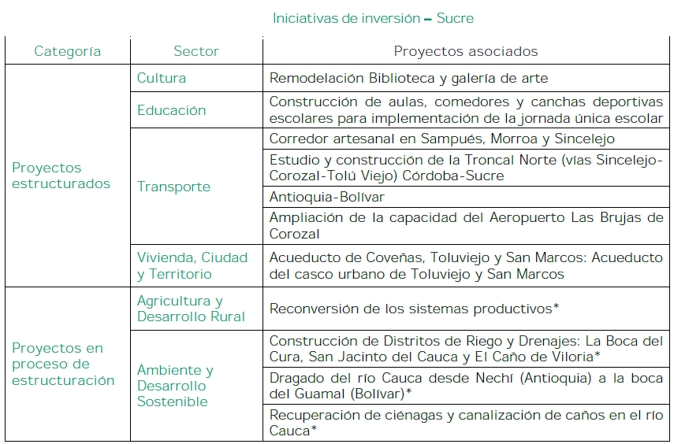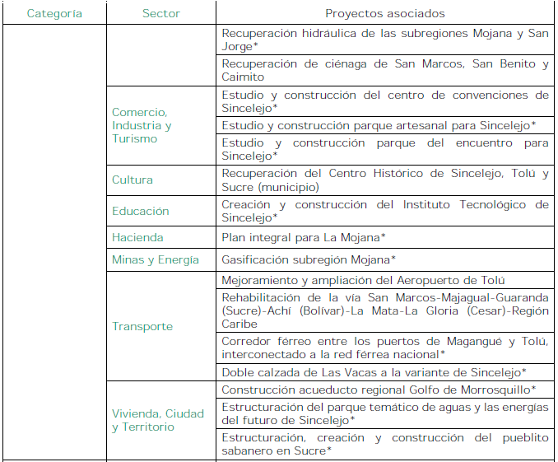
Fuente: DNP – Plan Nacional de Desarrollo 2018 -2022
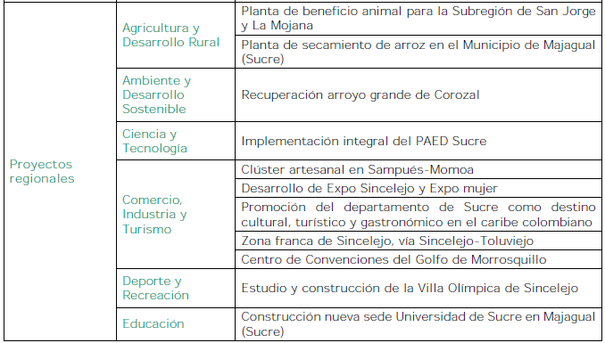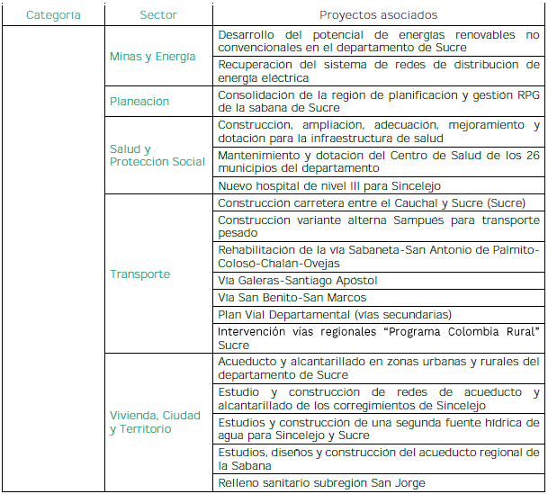
Fuente: DNP – Plan Nacional de Desarrollo 2018 -2022
ARTÍCULO DÉCIMO CUARTO. SELLO HECHO EN SUCRE. El FODRES, liderará de manera articulada con las entidades territoriales y el sector privado, un plan estratégico de implementación del sello “Hecho en Sucre”, para incentivar, reactivar y promover la economía, la producción y comercialización de productos hechos por empresas establecidas en el Departamento de Sucre.
ARTÍCULO DÉCIMO QUINTO. OPERACIÓN Y FUNCIONAMIENTO DEL FONDO. El FONDO contará con una planta de personal mínima para su operación y funcionamiento. Un gerente, un subgerente técnico, un subgerente administrativo, un Director jurídico y una asistente administrativa, que se pagarán con recursos del FODRES y que su estructura y funcionamiento quedará definida en el Reglamento Interno y los manuales que para tal fin sean elaborados y aprobados por la Junta Directiva.
ARTÍCULO DÉCIMO SEXTO. CONTROL SOCIAL Y VEEDURÍAS CIUDADANAS. Los ciudadanos y organizaciones de la sociedad civil podrán realizar seguimiento y vigilancia a las actividades, inversiones y a los proyectos que ejecute el FODRES en el Departamento de Sucre.
ARTÍCULO DÉCIMO SÉPTIMO. REGLAMENTACIÓN. El Gobierno Nacional dentro de los próximos seis (6) meses cumplirá con lo establecido en la presente Ley expedirá los actos administrativos necesarios en cumplimiento de su función reglamentaria.
ARTÍCULO DÉCIMO OCTAVO. ZONA ECONÓMICA Y SOCIAL ESPECIAL (ZESE) PARA SUCRE. Inclúyase al Departamento de Sucre dentro de las Zonas Económicas y Sociales Especiales (ZESE) contempladas en el Artículo 268 de la Ley 1955 de 2019, para atraer la inversión nacional y extranjera y así contribuir al mejoramiento de las condiciones de vida de la población sucreña y la generación de empleo.
ARTÍCULO DÉCIMO NOVENO. VIGENCIA Y DEROGATORIAS. La presente ley rige a partir de su promulgación y deroga todas las disposiciones que le sean contrarias.

Bogotá D.C., agosto 4 de 2020

Doctor
JORGE HUMBERTO MANTILLA SERRANO
Secretario General
Cámara de Representantes
Ciudad

ASUNTO. RADICACIÓN PROYECTO DE LEY

Respetado Secretario:

En nuestra condición de integrantes del Congreso de la República y en uso del derecho consagrado en la Constitución Política de Colombia y en la Ley 5 de 1992, por su digno conducto nos permitimos poner en consideración de la Honorable Cámara de Representantes el siguiente proyecto de Ley. “Por el cual se crea el Fondo para el Desarrollo y la Reactivación Económica de Sucre - FODRES”

Atentamente,

SALIM VILLAMIL QUESSEP
Representante a la Cámara
Partido Cambio Radical

BANCADA SENADO -CR-
TEMISTOCLE SORTEGA NARVAEZ  Senador de la República | DIDIER LOBO CHINCHILLA  Senador de la República
LUIS EDUARDO DIAZGRANADOS  Senador de la República | FABIAN CASTILLO SUAREZ  Senador de la Repùblica
JOSÉ LUIS PÉREZ OYUELA  Senador de la República | ANTONIO LUIS ZABARAIN GUEVARA  Senador de la República

BANCADA CÁMARA DE REPRESENTANTES -CR-

KARINA ROJANO  Representante a la Cámara | JOSÉ AMAR SEPÚLVEDA  Representante a la Cámara
CESAR LORDUY MALDONADO  Representante a la Cámara | MODESTO AGUILERA VIDES  Representante a la Cámara
ANGELA SÁNCHEZ LEAL  Representante a la Cámara | OSWALDO ARCOS BENAVIDES  Representante a la Cámara
DAVID ERNESTO PULIDO NOVOA  Representante a la Cámara | ATILANO ALONSO GIRALDO  Representante a la Cámara
ELOY QUINTERO ROMERO  Representante a la Cámara | GUSTAVO PUENTES DIAZ  Representante a la Cámara
GLORIA BETTY ZORRO AFRICANO  Representante a la Cámara | MAURICIO PARODI DIAZ  Representante a la Cámara
CARLOS MARIO FARELO DAZA  Representante a la Cámara | JOSÉ DANIEL LÓPEZ  Representante a la Cámara
JAIME RODRÍGUEZ CONTRERAS  Representante a la Cámara | CARLOS CUENCA CHAUX  Representante a la Cámara
OSCAR CAMILO ARANGO  Representante a la Cámara | JORGE MÉNDEZ HERNÁNDEZ  Representante a la Cámara
JAIRO HUMBERTO CRISTO CORREA  Representante a la Cámara | KAREN VIOLETTE CURE CORCIONE  Representante a la Cámara
JORGE BENEDETTI  Representante a la Cámara | NESTOR LEONARDO RICO  Representante a la Cámara
AQUILEO MEDINA ARTEAGA  Representante a la Cámara | JULIO CESAR TRIANA  Representante a la Cámara
GILBERTO BAYARDO BETANCOURT
Representante a la Càmara

FUENTE DANE.
FUENTE DANE.
FUENTE DANE ECV 2018
FUENTE DANE ECV 2018
DANE – Gran Encuesta Integral de Hogares GEIH 2015 para DNP
El Índice Departamental de Competitividad (IDC), en su versión 2019, incluye un proceso de actualización metodológica con base en el Índice Global de Competitividad (IGC) del Foro Económico Mundial (WEF por sus siglas en inglés), organización que en el año 2018 realizó una revisión estructural a su metodología de cálculo. En particular, esta nueva metodología reconoce la importancia de las crisis financieras globales en el comportamiento de los mercados, la productividad como el factor determinante para el crecimiento y el uso masivo de la información a través de las técnicas de explosión de datos o big data (WEF, 2018). A partir de estos antecedentes, el Consejo Privado de Competitividad (CPC) y la Universidad del Rosario realizaron un proceso de ajuste de sus índices regionales de competitividad (el Índice de Competitividad de Ciudades y el Índice Departamental de Competitividad), para de esta manera adaptarlos a la nueva metodología del ICC del WEF. En resumen, los principales cambios que se realizaron para lograr la aplicación del IGC 4.0 para los departamentos de Colombia.
CPC Consejo Privado de Competitividad estudio Índice Departamental de Competitividad (IDC), 2019
Índice Departamental de Competitividad (IDC), 2019 Consejo Privado de Competitividad - CPC
Índice Departamental de Competitividad (IDC), 2019 Consejo Privado de Competitividad - CPC
Índice Departamental de Innovación para Colombia DNP – OCyT 2019
Índice Departamental de Innovación para Colombia DNP – OCyT 2019
Gran Encuesta Integrada de Hogares – DANE - 2019
A precios constantes 2020

